Centro Universitário Leonardo da Vinci – UNIASSELVI

Engenharia de Software (FLD209109ENG) – Experiência Profissional: Banco de Dados Relacional

**TÍTULO DO RESUMO EXPANDIDO**

**Autor(es): Lucas Irvin Magalhães da Silveira**

**Tutor externo: Katyeudo Karlos de Sousa Oliveira**

**MOTIVO DA ESCOLHA DO OBJETO DE ESTUDO**

O motivo da escolha deste objeto de estudo é por conta que eu participo de um projeto social chamado Clube de Desbravadores aqui na minha cidade e geralmente em épocas de festas sempre montamos um estacionamento solidário onde arrecadamos dinheiro cuidando dos carros das pessoas para ajudar nas despesas do clube e ajudar as pessoas carentes que participam do clube com a gente.

Esse projeto de estacionamento além de ficar mais organizado ajudaria e muito para evitar um possível roubo ou desentendimento, pois sempre usamos adesivos com números para separar quem é dono de cada carro ou moto e tem aquelas pessoas que perdem o número e não lembram onde colocaram e assim causam algum tipo de tumulto, com o sistema esse problema iria acabar.

**ESTRATÉGIAS DE ANÁLISE DO OBJETO**

A ideia do sistema surgiu de uma situação que vivencio com frequência no Clube de Desbravadores da minha cidade. Sempre que tem algum evento ou festa, organizamos um estacionamento solidário para arrecadar dinheiro e ajudar nas despesas do clube. No entanto, percebemos que fazer tudo de forma manual, com fichinhas numeradas, gerava muita confusão. Já aconteceu de gente perder o número, esquecer onde estacionou, ou até discutir achando que o carro tinha sido levado. Pensando nisso, comecei a listar o que seria necessário para resolver esses problemas com a ajuda da tecnologia. Daí surgiu a ideia de um sistema que cadastrasse os clientes, veículos, vagas e movimentações. Também imaginei situações em que o veículo fosse mal estacionado, por isso incluí a opção de aplicar multas. Essa análise prática ajudou a construir um sistema simples, mas muito útil, baseado na realidade que a gente vive nesses eventos.

**CONSIDERAÇÕES CRÍTICAS E CRIATIVAS**

Segundo Heuser (2009), um modelo de banco de dados representa categorias de dados armazenados e suas inter-relações. Esse conceito se aplica diretamente ao sistema de estacionamento solidário proposto, cujo objetivo é oferecer uma solução organizada, eficiente e segura para o controle de veículos em eventos sociais. A inspiração para esse sistema surgiu da vivência prática no Clube de Desbravadores, onde frequentemente são montados estacionamentos com fins beneficentes, enfrentando desafios como controle de vagas, identificação de veículos e registros de movimentações.

Durante o processo de brainstorming, identificamos que a desorganização e a ausência de registro digital geravam problemas como perdas de fichas de identificação, confusões sobre a posse dos veículos e dificuldades para apurar valores arrecadados ou aplicar penalidades. Dessa forma, decidimos modelar um banco de dados capaz de registrar as informações dos **clientes**, **veículos**, **vagas**, **movimentações**, **funcionários**, **pagamentos** e **multas**, com integridade e rastreabilidade.

Foram levantados requisitos funcionais como:

* RF01: O sistema deve permitir o cadastro de clientes com dados pessoais;
* RF02: O sistema deve registrar veículos e vinculá-los a clientes e vagas específicas;
* RF03: O sistema deve controlar a entrada e saída de veículos por meio de movimentações;
* RF04: O sistema deve permitir a aplicação de multas vinculadas às movimentações;
* RF05: O sistema deve registrar pagamentos associados às movimentações de forma única;
* RF06: O sistema deve controlar a ocupação das vagas;
* RF07: O sistema deve permitir que funcionários autenticados realizem os registros e atualizações.

Esses requisitos foram representados por meio de tabelas com chaves estrangeiras, constraints e uma view para facilitar a visualização das movimentações com multas. Com isso, a modelagem não só reflete a realidade prática vivenciada nas ações sociais, como também garante escalabilidade e segurança para futuras evoluções do sistema. Assim, a solução proposta atende de forma prática e criativa às necessidades reais do contexto estudado, promovendo mais organização, segurança e confiança no estacionamento solidário.

Figura 1 – Modelo Lógico do Sistema de estacionamento  
  
 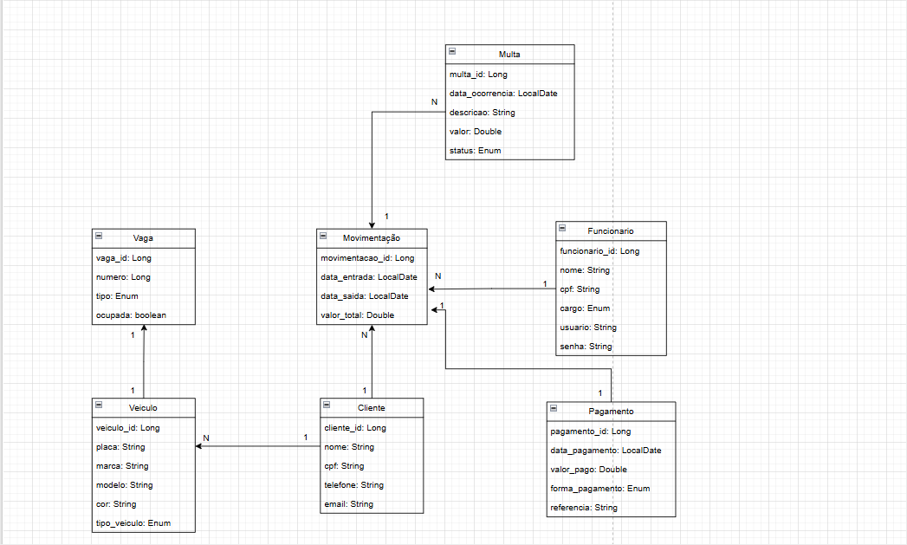

A Figura 1 representa o modelo lógico do sistema de estacionamento, com as principais entidades: **Cliente**, **Veículo**, **Vaga**, **Funcionário**, **Movimentação**, **Multa** e **Pagamento**. Ela mostra como os dados estão relacionados para garantir o controle de entrada e saída de veículos, registro de multas, ocupação de vagas e pagamentos. Esse modelo ajuda a organizar o sistema e tornar o atendimento mais seguro e eficiente.

**REFLEXÕES FINAIS**

Ao desenvolver este projeto de modelagem de dados para um estacionamento solidário, percebi o quanto a tecnologia pode ajudar a organizar melhor ações sociais e evitar problemas comuns, como perda de identificação dos veículos. Tive algumas dificuldades, principalmente ao definir os relacionamentos entre as tabelas, mas consegui superar com pesquisa e prática.

Acredito que os objetivos foram alcançados, pois o sistema atende bem às necessidades do estacionamento. Se eu pudesse fazer algo diferente, talvez investiria mais em relatórios e consultas para melhorar a visualização dos dados. No geral, essa experiência foi muito importante para minha formação e ampliou minha visão sobre como a tecnologia pode ser aplicada de forma útil no dia a dia.

**REFERÊNCIAS**

• HEUSER, Carlos A. *Projeto de Banco de Dados*. 6. ed. Porto Alegre: Bookman, 2009.

• ELMASRI, Ramez; NAVATHE, Shamkant B. *Sistemas de Banco de Dados*. 6. ed. São Paulo: Pearson Addison Wesley, 2011.

• SOMMERVILLE, Ian. *Engenharia de Software*. 9. ed. São Paulo: Pearson Addison Wesley, 2011.

• MÜLLER, André Luiz Quagliato. *Modelagem Conceitual e Projeto de Banco de Dados*. São Paulo: Érica, 2002.